# 测试文档：

整体测试发现每一次一直到不同的电脑上时，都要将model层中所有内容重新映射一遍，程序才不报错。导了个jar包，如果没有，也会错。

全路径测试

1.登陆：可以进行对于输入的自己的用户名字和密码进行判断，如果错误就报错，知道该对为止。（该处名字和密码都已经写定在数据库中了）

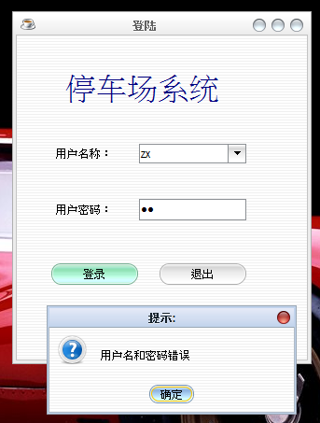

2. 主界面以及抢车位（手机号必须为11位）

抢车位必须要求车位的状态为可用。

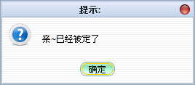

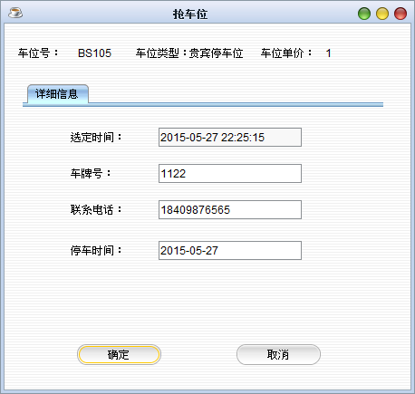

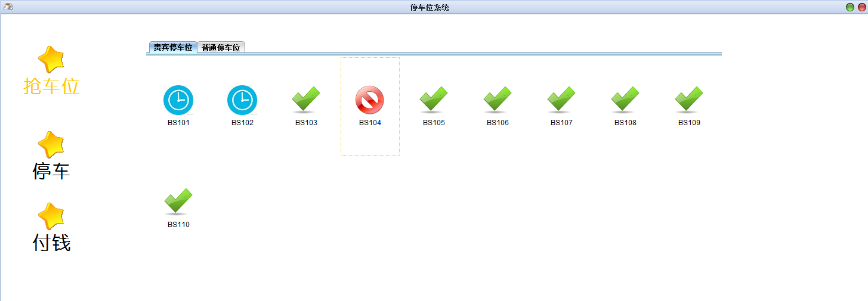

3.停车输入信息的检错

身份证号必须为18位

电话号码必须为11位

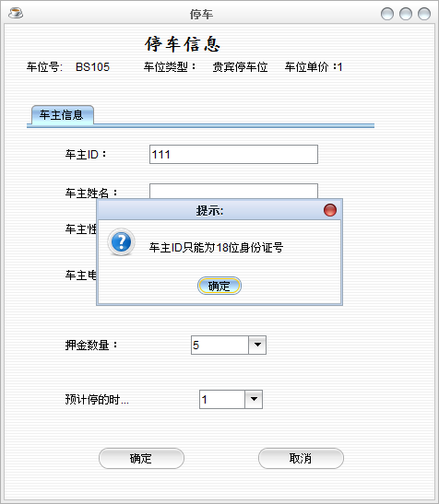

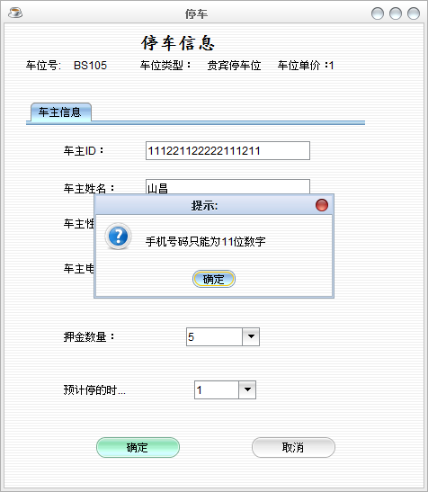

**判断是否是你停在了自己的车位上面：**

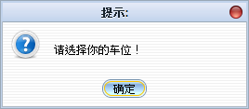

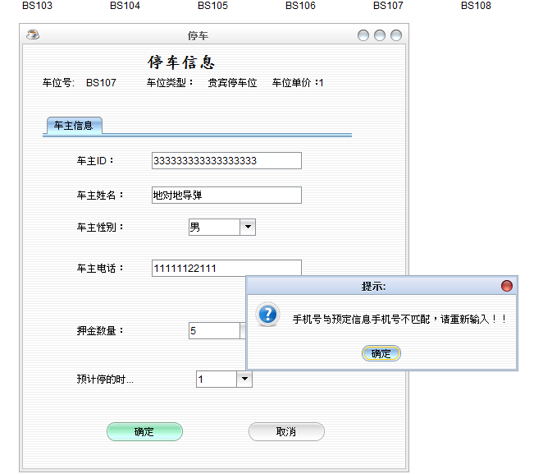

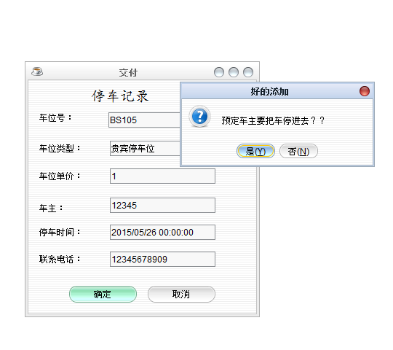

4. 付钱检错

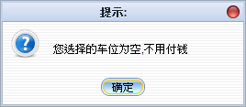

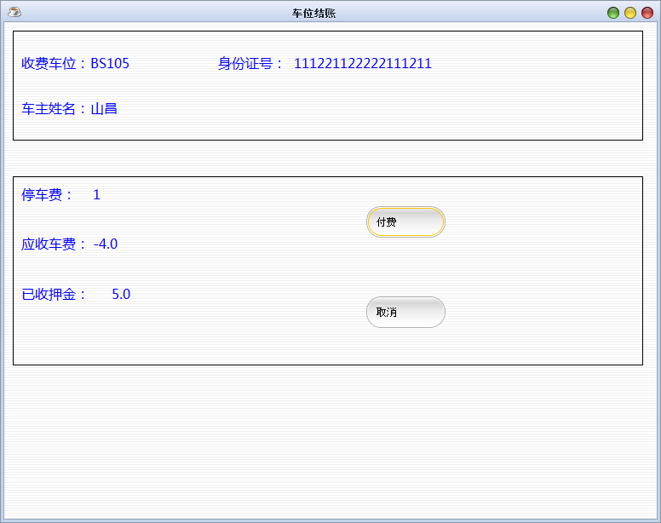

5.最后只能是在当顾客输入正确的手机号之后，才能结账（此处逻辑想得简单了，应该为例如手机验证码之类的，来唯一区分车主）

